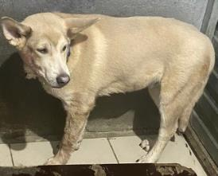 | 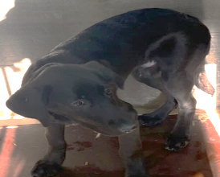
№ 132  Отловлено: 04.03.2023  ул. Интернацион–ая 65  Вид: собака.  Порода/пол: беспородная, сука.  Окрас: светло - рыжий.  Возраст: 3 года.  Вес: 23 кг.  Рост: 48 см. в холке.  Приметы: ошейник  Особенности поведения: Спокойный.  ИН:  Вакцинация:  Кастрация:  Вет. паспорт: нет. | № 133  Отловлено: 04.03.2023  ул. Дзержинского 15  Вид: собака.  Порода/пол: беспородный, кобель.  Окрас: черный.  Возраст: 1 год.  Вес: 15 кг.  Рост: 44 см. в холке.  Приметы:  Особенности поведения: Спокойный.  ИН:  Вакцинация:  Кастрация:  Вет. паспорт: нет.

